**ОБЛАСТНОЕ ГОСУДАРСТВЕННОЕ БЮДЖЕТНОЕ ПРОФЕССИОНАЛЬНОЕ ОБРАЗОВАТЕЛЬНОЕ УЧРЕЖДЕНИЕ «ТОМСКИЙ ЭКОНОМИКО-ПРОМЫШЛЕННЫЙ КОЛЛЕДЖ»**

**«РАЗРАБОТКА ПРИЛОЖЕНИЯ ДЛЯ САЙТА CYTURS»**

***ОТЧЁТ ПО УЧЕБНОЙ ПРАКТИКЕ.***

*СПЕЦИАЛЬНОСТЬ 09.02.07 ИНФОРМАЦИОННЫЕ СИСТЕМЫ И ПРОГРАММИРОВАНИЕ*

Выполнил:

Студент группы 1912с

_______ / Федоров А.А.

«___» ____________ 2024 г.

Проверил:

Преподаватель

__________ /Уляхин В.Е.

«___» ____________ 2024 г.

Оценка «______________»

Томск 2024

**Оглавление**

**ВВЕДЕНИЕ** 3

**Информация о проекте и команде разработчиков** 3

**Ролевая модель** 3

**Техническое задание** 6

**ПРОЕКТИРОВАНИЕ ИНТЕРФЕЙСА** 9

**Разработка интерфейсной части** 9

**Разработка приложения** 13

**Тестирование** 29

**РУКОВОДСТВА ПОЛЬЗОВАТЕЛЕЙ** 33

**Руководство Администратора** 33

**Руководство Менеджера** 35

**ВВЕДЕНИЕ**

**Информация о проекте и команде разработчиков**

|  |  |
| --- | --- |
| Название проекта | CyTurs |
| Цель проекта | Создание удобной и функциональной онлайн-платформы, которая позволит пользователям легко находить, просматривать и кибер-турниры по популярным играм и регистрироваться на них. |
| Задачи проекта | 1. Разработать техническое задание API сервиса. 2. Разработать техническое задание веб-сайта. 3. Разработать техническое задание десктоп приложения. 4. Разработать API сервис на фреймворке Laravel 10. 5. Разработать веб-сайт на фреймворке Vue 3. 6. Разработать десктоп приложение на C# WPF. 7. Разработать автоматизированные тесты и провести тестирование API сервиса. 8. Разработать автоматизированные тесты и провести тестирование веб-сайта. 9. Разработать автоматизированные тесты и провести тестирование десктоп приложения. |
| Название команды | Команда «Cyber ​​makeup artists» |
| Состав команды и роли | Евсеев Дмитрий Витальевич – Аnalyst, Backend developer, QA.  Окулов Семён Михайлович – Аnalyst, Frontend developer, QA.  Федоров Алексей Алексеевич – Аnalyst, C# developer, QA. |
|  |  |

**Ролевая модель**

|  |  |  |  |  |  |
| --- | --- | --- | --- | --- | --- |
| **Раздел** | **Фичи** | **Админ** | **Менеджер** | **Пользователь** | **Гость** |
| Новости | Просмотр новостей | Да | Да | Да | Да |
| Просмотр конкретной новости | Да | Да | Да | Да |
| Редактирование новостей | Да | Да | Нет | Нет |
| Создание новостей | Да | Да | Нет | Нет |
| Удаление новостей | Да | Да | Нет | Нет |
| Пользователь | Регистрация | Нет | Нет | Нет | Да |
| Авторизация | Нет | Нет | Нет | Да |
| Просмотр всех пользователей | Да | Нет | Нет | Нет |
| Просмотр конкретного пользователя | Да | Да | Да | Нет |
| Редактирование инфы о пользователе | Да | Да (самого себя) | Да (самого себя) | Нет |
| Удаление пользователя | Да | Да (самого себя) | Да (самого себя) | Нет |
| Команды | Создание команды | Нет | Нет | Да | Нет |
| Редактирование инфы о команде | Да | Нет | Да (если капитан соотв. команды) | Нет |
| Просмотр всех команд | Да | Да | Да | Да |
| Просмотр конкретной команды | Да | Да | Да | Да |
| Удаление команды | Да | Нет | Да (если капитан соотв. команды) | Нет |
| Выход из команды | Нет | Нет | Да (если участник соотв. команды) | Нет |
| Удаление участников из команды | Нет | Нет | Да (если капитан соотв. команды) | Нет |
| Добавление участников команды (по приглашению) | Нет | Нет | Да (если капитан соотв. команды) | Нет |
| Вступление в команду (по приглашению) | Нет | Нет | Да | Нет |
| Трансляции | Создание ссылки на трансляцию | Да | Да | Нет | Нет |
| Редактирование ссылки на трансляцию | Да | Да | Нет | Нет |
| Турниры | Создание турнира | Да | Нет | Нет | Нет |
| Просмотр турниров | Да | Да | Да | Да |
| Просмотр конкретного турнира | Да | Да | Да | Да |
| Редактирование турнира | Да | Нет | Нет | Нет |
| Удаление турнира | Да | Нет | Нет | Нет |
| Регистрация в турнире | Нет | Нет | Да (Если капитан соотв. команды) | Нет |
| Создание матчей для турнира | Да | Нет | Нет | Нет |
| Обновление матчей | Да | Нет | Нет | Нет |
| Удаление матчей | Да | Нет | Нет | Нет |
| Игры | Добавление игр | Да | Да | Нет | Нет |
| Просмотр игр | Да | Да | Да | Да |
| Просмотр конкретной игры | Да | Да | Да | Да |
| Обновление инфы об игре | Да | Да | Нет | Нет |
| Удаление игры | Да | Да | Нет | Нет |
| Товары | Добавление товаров | Да | Нет | Нет | Нет |
| Просмотр товаров | Да | Да | Да | Да |
| Просмотр конкретного товара | Да | Да | Да | Да |
| Обновление инфы о товаре | Да | Нет | Нет | Нет |
| Удаление товара | Да | Нет | Нет | Нет |
| Добавление товаров в корзину | Нет | Нет | Да | Нет |
| Удаление товара из корзины | Нет | Нет | Да | Нет |
| Увеличить число товара в корзине | Нет | Нет | Да | Нет |
| Уменьшить число товара в корзине | Нет | Нет | Да | Нет |
| Оформление заказа | Нет | Нет | Да | Нет |
| Добавление категорий товаров | Да | Нет | Нет | Нет |
| Просмотр категорий товаров | Да | Да | Да | Да |
| Просмотр конкретной категории товаров | Да | Да | Да | Да |
| Обновление категории товаров | Да | Нет | Нет | Нет |
| Удаление категории | Да | Нет | Нет | Нет |
| Просмотр статистики продаж | Да | Нет | Нет | Нет |
| Просмотр статистики по конкретному товару | Да | Нет | Нет | Нет |
| Просмотр статистики по категории товаров | Да | Нет | Нет | Нет |

# **Техническое задание**

Для удобства сотрудников сайта будет разработано приложение с функционалом администратора и менеджера. Администратору доступно управление турнирами, играми, сотрудниками и просмотр статистики продаж. Менеджеру предоставлены возможности управления новостями и трансляциями.

Функциональные требования:

**Для администратора:**

1. Управление турнирами:
   * Создание новых турниров.
   * Редактирование информации о турнирах.
   * Удаление турниров.
2. Управление играми:
   * Добавление новых игр к турнирам.
   * Редактирование информации о играх.
   * Удаление игр.
3. Просмотр статистики продаж:

* Просмотр статистики всех продаж по категориям

1. Управление сотрудниками:
   * Добавление новых сотрудников.
   * Редактирование информации о сотрудниках.
   * Удаление сотрудников.

**Для менеджера:**

1. Управление новостями:
   * Создание новых новостей.
   * Редактирование информации о новостях.
   * Удаление новостей.
2. Управление трансляциями:
   * Добавление новых трансляций.
   * Удаление трансляций.

Техническое задание для разработки WPF приложения:

1. Интерфейс:
   * Разработка пользовательского интерфейса с учетом удобства использования и интуитивной навигации для обеих ролей: администратора и менеджера.
   * Создание форм для входа, регистрации, управления товарами и других функций приложения с учетом специфики ролей.
2. Логика приложения:
   * Реализация логики приложения для обработки операций с товарами, турнирами, играми, новостями, трансляциями, статистикой продаж и управлением сотрудниками.
   * Создание методов для добавления, редактирования и удаления данных из базы данных в соответствии с ролями администратора и менеджера.
3. Обработка ошибок:
   * Реализация механизмов обработки ошибок для предотвращения некорректных операций и обеспечения стабильной работы приложения.
   * Вывод информативных сообщений об ошибках для пользователей.

**Цель и задачи**

Целью приложения разработать приложение для сайта с функционалом администратора и менеджера для управления турнирами, играми, сотрудниками, новостями, трансляциями и просмотра статистики продаж.

Задачи проекта:

1. Разработать пользовательский интерфейс:
   * Создать пользовательский интерфейс, обеспечивающий удобство использования и интуитивную навигацию для администратора и менеджера.
   * Создать формы для входа, регистрации и управления данными с учетом ролей пользователей.
2. Реализовать логику приложения:
   * Разработать логику приложения для обработки операций с турнирами, играми, сотрудниками, новостями, трансляциями и статистикой продаж.
   * Создать методы для добавления, редактирования и удаления данных из базы данных с учетом ролей администратора и менеджера.
3. Обеспечить обработку ошибок:
   * Реализовать механизмы обработки ошибок для предотвращения некорректных операций и обеспечения стабильной работы приложения.
   * Вывести информативные сообщения об ошибках для пользователей.
4. Интеграция с базой данных:
   * Настроить соединение с базой данных и обеспечить доступ к данным.
   * Реализовать запросы к базе данных для получения и обновления информации о турнирах, играх, сотрудниках, новостях, трансляциях и статистике продаж.
5. Тестирование и документирование:
   * Провести тестирование функционала приложения для выявления и устранения ошибок.
   * Создать техническую документацию, описывающую структуру приложения и его функциональность.
   * Подготовить пользовательскую документацию с инструкциями по использованию приложения.

# **ПРОЕКТИРОВАНИЕ ИНТЕРФЕЙСА**

## **Разработка интерфейсной части**

**Начальное окно:**

При запуске приложения должно запускается начальное окно с авторизацией при нажатии на которую выводится соответствующие окно авторизации (Рис. 1-2).

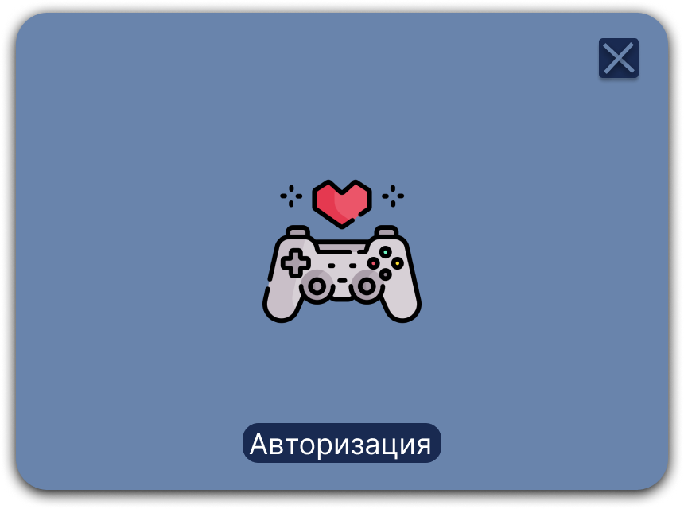

Рисунок 1. Макет начального окна

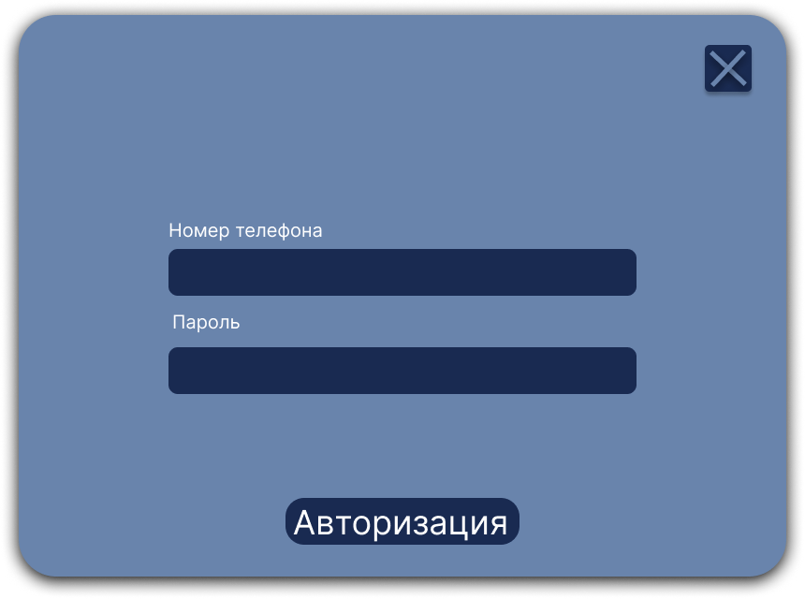

Рисунок 2. Макет окна авторизации

При входе в приложении от лица администратора должно перенести нас в само окно приложения, где будут находится поля навигации по нему такие как «Турниры» «Игры» «Сотрудники» «Статистика» (Рис. 3).

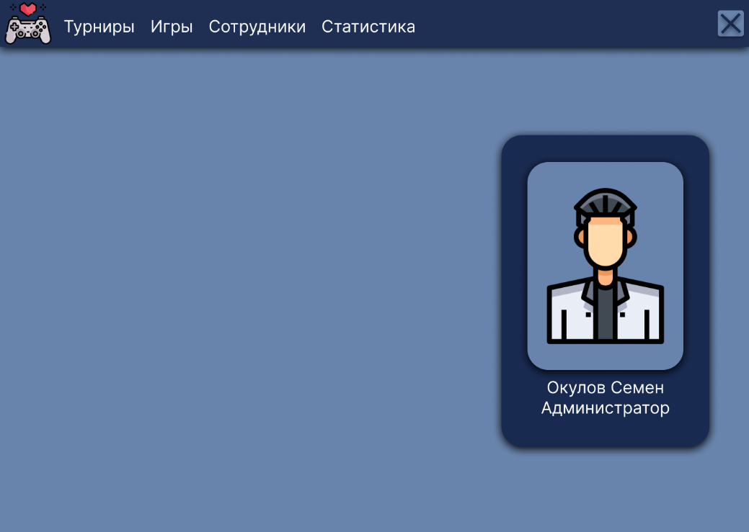

Рисунок 3. Макет главного окна

При переходе на «Турниры» открывается соответствующее окно Турниров (Рис. 4).

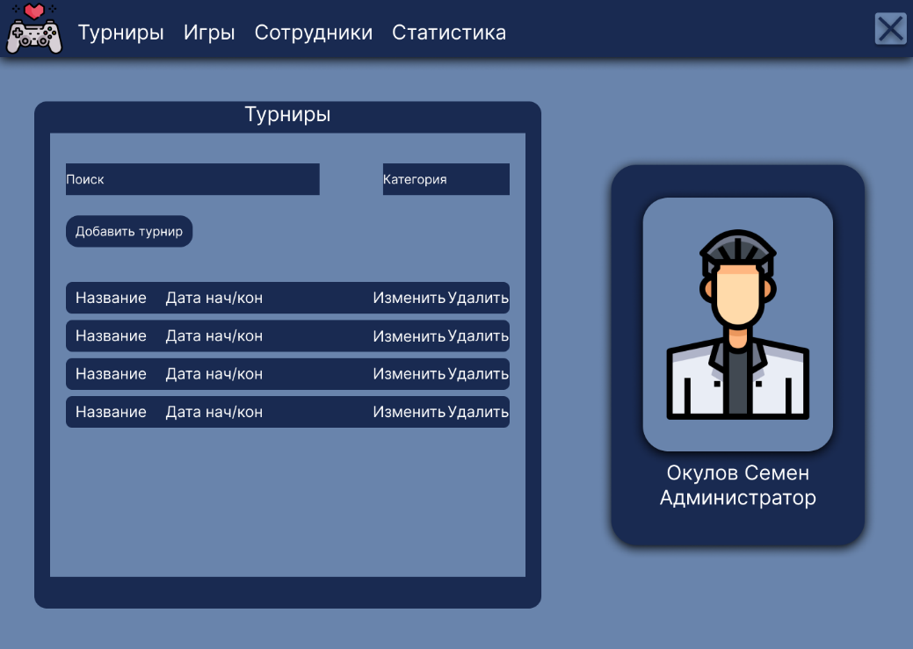

Рисунок 4. Макет окна турнира

При переходе на «Игры» открывается соответствующее окно Игр (Рис. 5).

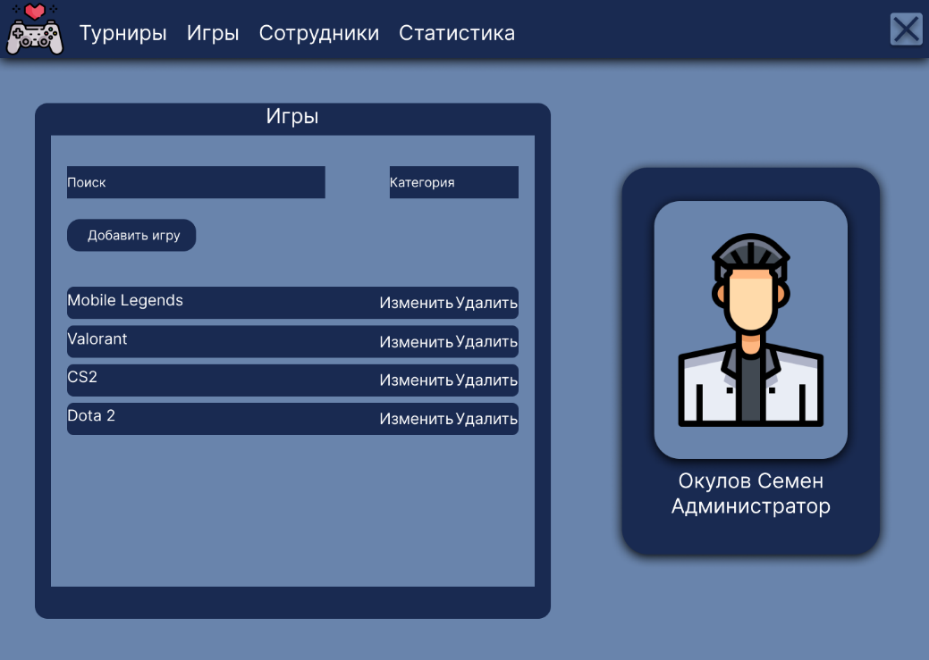

Рисунок 5. Макет окна игр

При переходе на «Сотрудники» открывается соответствующее окно Сотрудники (Рис. 6).

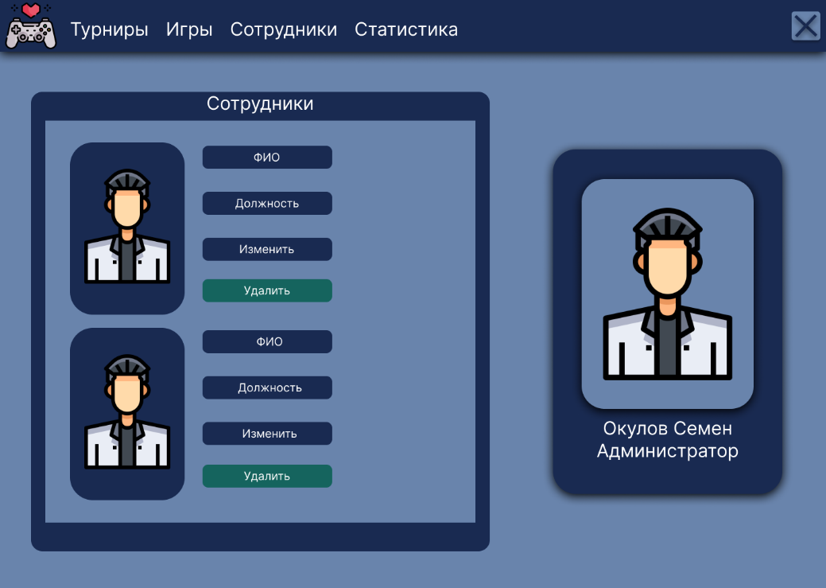

Рисунок 6. Макет окна сотрудников

При переходе на «Статистика» открывается соответствующее окно Статистики (Рис. 7).

Рисунок 7. Макет окна статистики

Аналогично как у Администратора после авторизации менеджера открывается тоже самое окно, которое было показано (Рис.3) с полем навигации «Новости» «Трансляции» при переходе на «Новости» открывается соответствующее окно Новостей (Рис. 8).

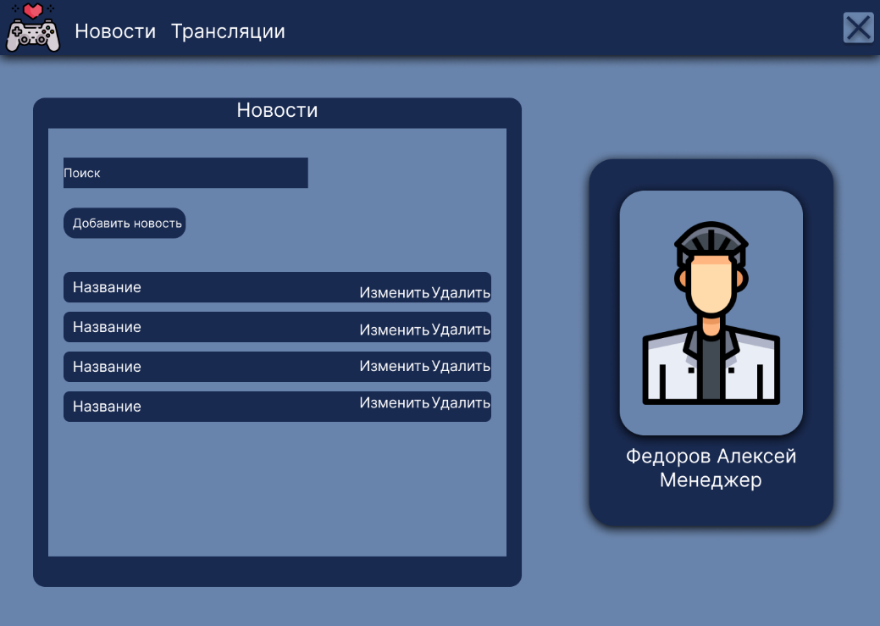

Рисунок 8. Макет окна Новостей

При переходе на «Трансляции» открывается соответствующее окно Трансляций (Рис. 9).

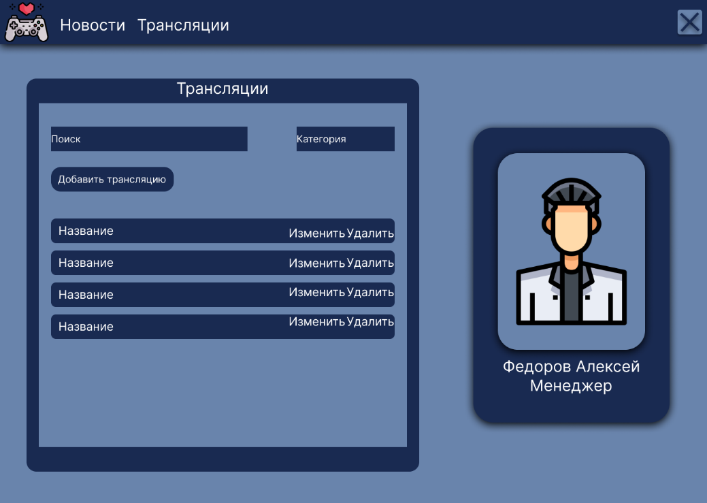

Рисунок 9. Макет окна Трансляций

## **Разработка приложения**

В приложении определены две различные роли: администратор и менеджер. Каждая из них обладает своими уникальными функциями. При запуске приложения откроется окно авторизации и регистрации (Рис. 10).

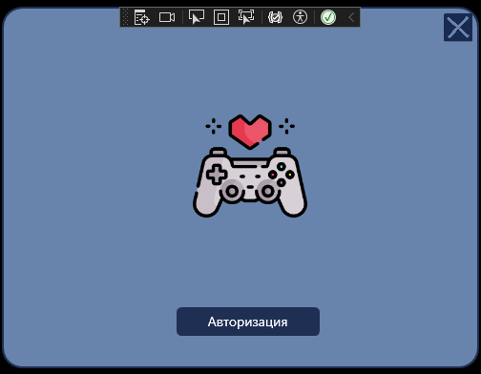

Рисунок 10. Начальное окно входа приложения

Для приложения предусмотрена авторизация только для сотрудников, занимающих должности администратора и менеджера. Если другие пользователи попытаются войти, приложение не позволит им этого сделать. После выбора опции авторизации появляются соответствующие окна. В механизме авторизации реализована проверка входа в приложение (см. Рис. 11).

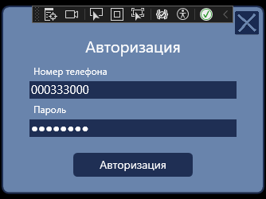

Рисунок 11. Окно авторизации приложения

Листинг – 1 код AvtorizationWin

**public** **async** **void** **ButtonSignIn_Click**(**object** sender, RoutedEventArgs e)

{

**string** tel = TelTextBox.Text;

**string** pass = PasswordTextBox.Password;

**if** (**string**.IsNullOrWhiteSpace(tel) || **string**.IsNullOrWhiteSpace(pass))

{

MessageBox.Show("Пожалуйста, заполните все поля.");

**return**;

}

**var** credentials = **new** { tel = tel, password = pass };

**string** json = JsonConvert.SerializeObject(credentials);

**using** (HttpClient client = **new** HttpClient())

{

HttpResponseMessage response = **await** client.PostAsync(APIConfig.BaseUrl + "/authorization",

**new** StringContent(json, Encoding.UTF8, "application/json"));

**string** responseBody = **await** response.Content.ReadAsStringAsync();

// Проверяем, успешно ли прошла аутентификация

**if** (response.StatusCode == HttpStatusCode.Unauthorized)

{

MessageBox.Show("Неверный телефон или пароль.");

**return**;

}

// Получаем токен пользователя

**dynamic** responseObject = JsonConvert.DeserializeObject<**dynamic**>(responseBody);

**string** token = responseObject.token;

// Сохраняем токен в настройках приложения

Properties.Settings.Default.Token = token;

Properties.Settings.Default.Save();

// Отправляем запрос к эндпоинту /me для получения информации о пользователе

client.DefaultRequestHeaders.Authorization = **new** System.Net.Http.Headers.AuthenticationHeaderValue("Bearer", token);

HttpResponseMessage meResponse = **await** client.GetAsync(APIConfig.BaseUrl + "/me");

**string** meResponseBody = **await** meResponse.Content.ReadAsStringAsync();

JObject meResponseObject = JObject.Parse(meResponseBody);

// Получаем данные пользователя из объекта

**string** name = meResponseObject["name"].ToString();

**string** surname = meResponseObject["surname"].ToString();

**int** role_id = Convert.ToInt32(meResponseObject["role_id"]);

// Сохраняем данные пользователя в настройках приложения

Properties.Settings.Default.Name = name;

Properties.Settings.Default.Surname = surname;

Properties.Settings.Default.Role = role_id.ToString();

Properties.Settings.Default.Save();

// Проверяем айди ролей

**if** (role_id == 2 || role_id == 3)

{

// Открываем окно меню

**var** menuwin = **new** MenuWin();

menuwin.Show();

}

**else**

{

// Пользователь не имеет прав доступа

MessageBox.Show("У вас нет доступа к этому приложению.");

**return**;

}

// Закрываем текущее окно

**this**.Close();

}

}

В главном окне приложения в верхней части экрана находится навигационная панель, представленная четырьмя вкладками: "Турниры", "Игры", "Сотрудники" и "Статистика" (Рис.12).

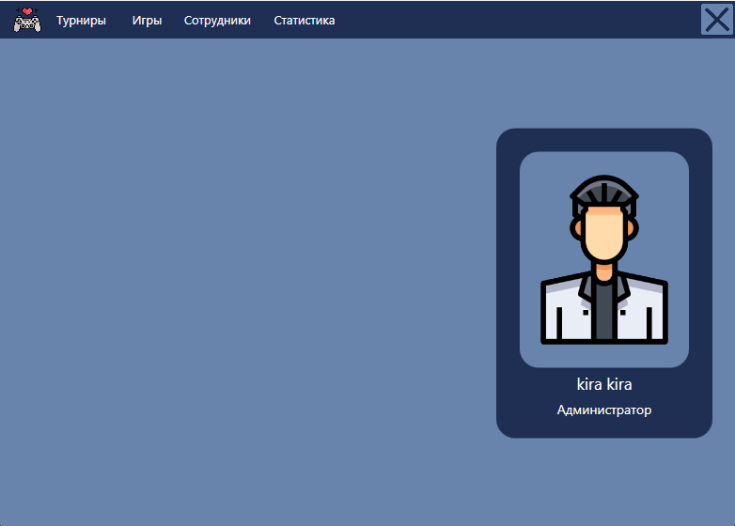

Рисунок 12. Главное окно приложения

При нажатии на вкладку "Сотрудники" администратор может управлять персоналом приложения. Здесь он может создавать новых сотрудников, редактировать их данные и просматривать список всех существующих сотрудников (Рис.13-15).

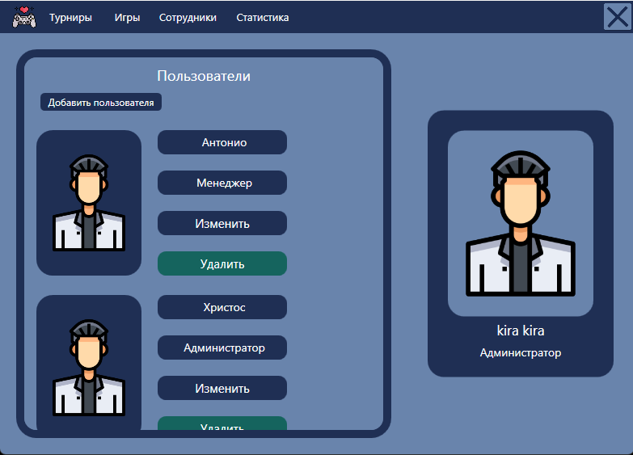

Рисунок 13. Окно сотрудников

При нажатии на вкладку "Статистика" отображается информация о статистике продаж товаров. Здесь администратор может осуществлять поиск по категориям товаров или вручную искать определенный продукт для получения соответствующей статистики продаж.

Листинг – 2 код UserDataPage

public async void ButtonSignIn_Click(object sender, RoutedEventArgs e)

{

string tel = TelTextBox.Text;

string pass = PasswordTextBox.Password;

if (string.IsNullOrWhiteSpace(tel) || string.IsNullOrWhiteSpace(pass))

{

MessageBox.Show("Пожалуйста, заполните все поля.");

return;

}

var credentials = new { tel = tel, password = pass };

string json = JsonConvert.SerializeObject(credentials);

using (HttpClient client = new HttpClient())

{

HttpResponseMessage response = await client.PostAsync(APIConfig.BaseUrl + "/authorization",

new StringContent(json, Encoding.UTF8, "application/json"));

string responseBody = await response.Content.ReadAsStringAsync();

// Проверяем, успешно ли прошла аутентификация

if (response.StatusCode == HttpStatusCode.Unauthorized)

{

MessageBox.Show("Неверный телефон или пароль.");

return;

}

// Получаем токен пользователя

dynamic responseObject = JsonConvert.DeserializeObject<dynamic>(responseBody);

string token = responseObject.token;

// Сохраняем токен в настройках приложения

Properties.Settings.Default.Token = token;

Properties.Settings.Default.Save();

// Отправляем запрос к эндпоинту /me для получения информации о пользователе

client.DefaultRequestHeaders.Authorization = new System.Net.Http.Headers.AuthenticationHeaderValue("Bearer", token);

HttpResponseMessage meResponse = await client.GetAsync(APIConfig.BaseUrl + "/me");

string meResponseBody = await meResponse.Content.ReadAsStringAsync();

JObject meResponseObject = JObject.Parse(meResponseBody);

// Получаем данные пользователя из объекта

string name = meResponseObject["name"].ToString();

string surname = meResponseObject["surname"].ToString();

int role_id = Convert.ToInt32(meResponseObject["role_id"]);

// Сохраняем данные пользователя в настройках приложения

Properties.Settings.Default.Name = name;

Properties.Settings.Default.Surname = surname;

Properties.Settings.Default.Role = role_id.ToString();

Properties.Settings.Default.Save();

// Проверяем айди ролей

if (role_id == 2 || role_id == 3)

{

// Открываем окно меню

var menuwin = new MenuWin();

menuwin.Show();

}

else

{

// Пользователь не имеет прав доступа

MessageBox.Show("У вас нет доступа к этому приложению.");

return;

}

// Закрываем текущее окно

this.Close();

}

}

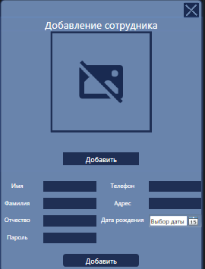

Рисунок 14. Окно добавления сотрудника

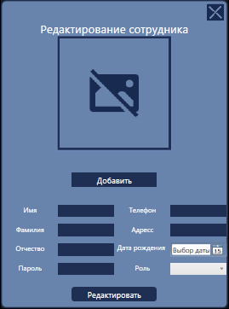

Рисунок 15. Окно редактирования сотрудника

При нажатии на вкладку "Игры" открывается страница с полным списком игр, где администратор может просматривать, добавлять, изменять или удалять игры (Рис.16-18).

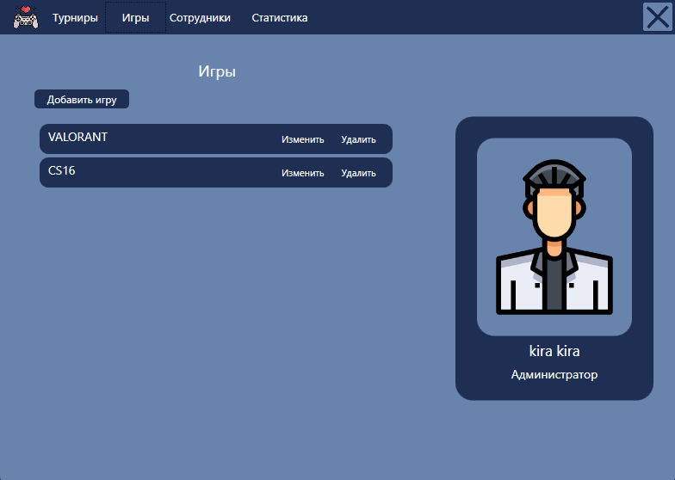

Рисунок 16. Окно игр

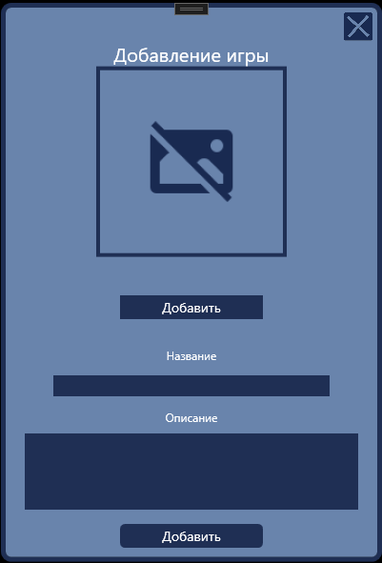

Рисунок 17. Окно добавления игр

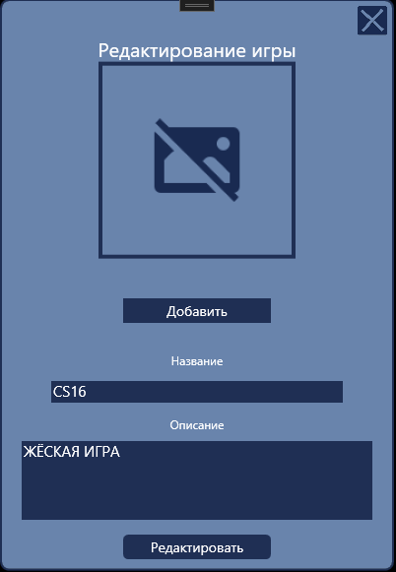

Рисунок 18. Окно редактирования игр

При нажатии на вкладку "Статистика" открывается страница, где представлена общая статистика продаж товара, а также возможность просмотра статистики по категориям (Рис.19).

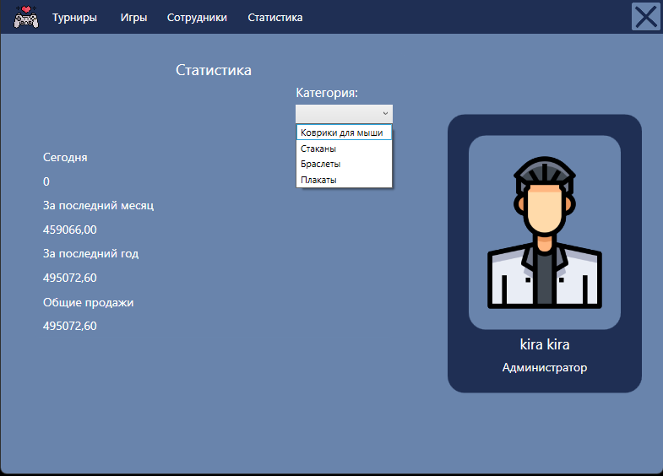

Рисунок 19. Окно статистики

Листинг – 3 код StatisticsDataPage

private async Task LoadStatistics()

{

try

{

// Получаем токен из настроек приложения

string token = Properties.Settings.Default.Token;

// Проверяем, есть ли токен

if (string.IsNullOrWhiteSpace(token))

{

MessageBox.Show("Отсутствует токен доступа. Пожалуйста, войдите в систему.");

return;

}

// Устанавливаем токен в заголовок Authorization

_httpClient.DefaultRequestHeaders.Authorization = new System.Net.Http.Headers.AuthenticationHeaderValue("Bearer", token);

// Получаем статистику о продажах

HttpResponseMessage statisticsResponse = await _httpClient.GetAsync($"{APIConfig.BaseUrl}/sales");

statisticsResponse.EnsureSuccessStatusCode();

string statisticsJson = await statisticsResponse.Content.ReadAsStringAsync();

SalesStatistics statistics = JsonConvert.DeserializeObject<SalesStatistics>(statisticsJson);

// Отображаем статистику на странице

SalesTodayTextBlock.Text = statistics.Sales_Today.ToString();

SalesLastMonthTextBlock.Text = statistics.Sales_Last_Month.ToString();

SalesLastYearTextBlock.Text = statistics.Sales_Last_Year.ToString();

SalesTotalTextBlock.Text = statistics.Sales_Total.ToString();

// Загружаем список категорий

}

catch (Exception ex)

{

MessageBox.Show($"Ошибка при загрузке статистики: {ex.Message}", "Ошибка", MessageBoxButton.OK, MessageBoxImage.Error);

}

}

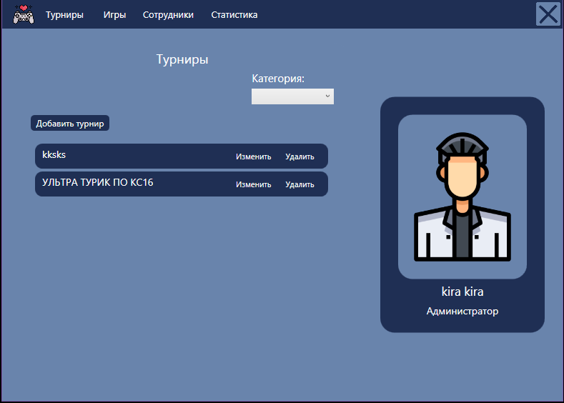

Рисунок 20. Окно турниров

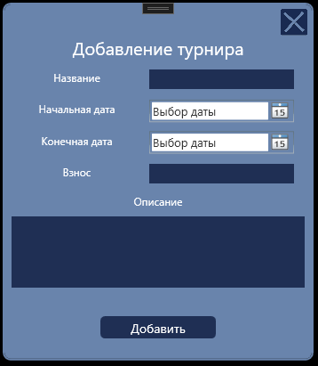

Рисунок 21. Окно создание турниров

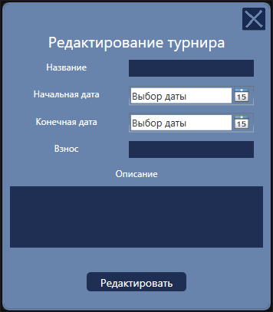

Рисунок 22. Окно редактирование турниров

При авторизации в качестве менеджера открывается меню с функционалом управления новостями и трансляциями, аналогичное меню администратора, но менее обширное (Рис.23-25).

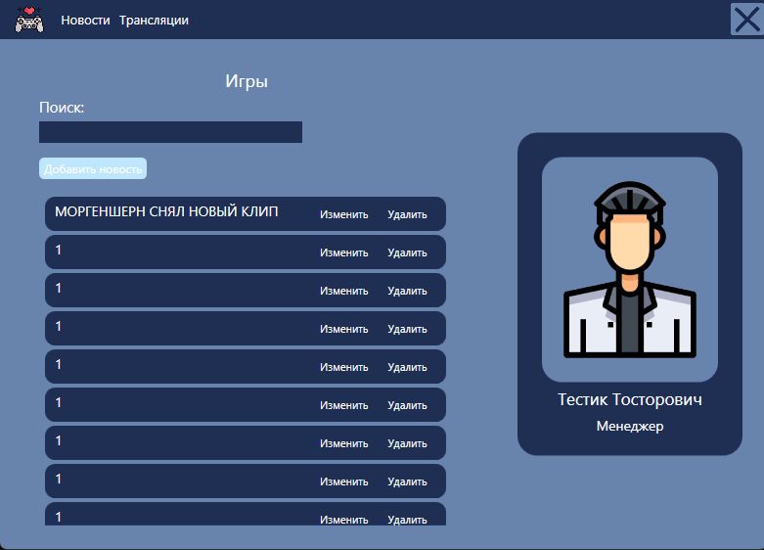

Рисунок 23. Окно Новостей

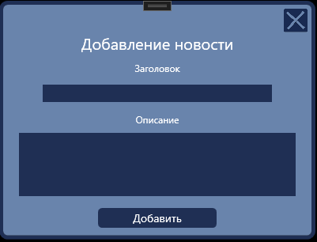

Рисунок 24. Окно создание новостей

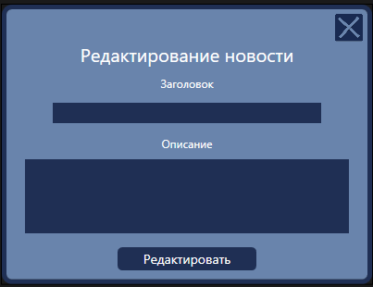

Рисунок 25. Окно редактирование новостей

Рисунок 26. Окно Трансляции

Рисунок 27. Окно создание трансляции

Рисунок 28. Окно редактирование трансляции

## **Тестирование**

|  |  |  |  |  |
| --- | --- | --- | --- | --- |
| Номер теста | Название | Шаги | Ожидаемый результат | Актуальный результат |
| 1 | Тест на успешную авторизацию с корректными данными | Введите правильный номер телефона и пароль, затем нажмите кнопку "Войти". | Пользователь успешно авторизован и перенаправлен на главное меню. | Пользователь успешно авторизован и перенаправлен на главное меню. |
| 2 | Тест на авторизацию без ввода данных | Не вводите никаких данных и нажмите кнопку "Войти". | Появляется сообщение об ошибке "Данные логина или пароля не были указаны". | Появляется сообщение об ошибке "Данные логина или пароля не были указаны". |
| 3 | Тест на авторизацию с некорректными данными | Введите неправильный номер телефона и/или пароль, затем нажмите кнопку "Войти". | Появляется сообщение об ошибке "Такого пользователя не существует. Проверьте правильность введенных данных". | Появляется сообщение об ошибке "Такого пользователя не существует. Проверьте правильность введенных данных". |
| 4 | Тест на успешное добавление нового турнира | Нажмите кнопку "Добавить турнир", заполните необходимые поля и нажмите кнопку "Сохранить". | Новый турнир успешно добавлен, и пользователь получает об этом уведомление. | Новый турнир успешно добавлен, и пользователь получает об этом уведомление. |
| 5 | Тест на добавление нового турнира без указания названия | Нажмите кнопку "Добавить турнир", оставьте поле "Название" пустым и нажмите кнопку "Сохранить". | Появляется сообщение об ошибке "Название турнира не указано". | Появляется сообщение об ошибке "Название турнира не указано". |
| 6 | Тест на успешное редактирование информации о турнире | Выберите турнир для редактирования, внесите изменения и нажмите кнопку "Сохранить". | Информация о турнире успешно обновлена, и пользователь получает об этом уведомление. | Информация о турнире успешно обновлена, и пользователь получает об этом уведомление. |
| 7 | Тест на удаление турнира | Выберите турнир для удаления и нажмите кнопку "Удалить". | Турнир успешно удален, и пользователь получает об этом уведомление. | Турнир успешно удален, и пользователь получает об этом уведомление. |
| 8 | Тест на успешное добавление новой игры | Нажмите кнопку "Добавить игру", заполните необходимые поля и нажмите кнопку "Сохранить". | Новая игра успешно добавлена, и пользователь получает об этом уведомление. | Новая игра успешно добавлена, и пользователь получает об этом уведомление. |
| 9 | Тест на добавление новой игры без указания названия | Нажмите кнопку "Добавить игру", оставьте поле "Название" пустым и нажмите кнопку "Сохранить". | Появляется сообщение об ошибке "Название игры не указано". | Появляется сообщение об ошибке "Название игры не указано". |
| 10 | Тест на удаление игры | Выберите игру для удаления и нажмите кнопку "Удалить". | Игра успешно удалена, и пользователь получает об этом уведомление. | Игра успешно удалена, и пользователь получает об этом уведомление. |
| 11 | Тест на успешное добавление нового сотрудника | Нажмите кнопку "Добавить сотрудника", заполните необходимые поля и нажмите кнопку "Сохранить". | Новый сотрудник успешно добавлен, и пользователь получает об этом уведомление. | Новый сотрудник успешно добавлен, и пользователь получает об этом уведомление. |
| 12 | Тест на добавление нового сотрудника без указания ФИО | Нажмите кнопку "Добавить сотрудника", оставьте поле "ФИО" пустым и нажмите кнопку "Сохранить". | Появляется сообщение об ошибке "ФИО сотрудника не указано". | Появляется сообщение об ошибке "ФИО сотрудника не указано". |
| 13 | Тест на успешное редактирование информации о сотруднике | Выберите сотрудника для редактирования, внесите изменения и нажмите кнопку "Сохранить". | Информация о сотруднике успешно обновлена, и пользователь получает об этом уведомление. | Информация о сотруднике успешно обновлена, и пользователь получает об этом уведомление. |
| 14 | Тест на удаление сотрудника | Выберите сотрудника для удаления и нажмите кнопку "Удалить". | Сотрудник успешно удален, и пользователь получает об этом уведомление. | Сотрудник успешно удален, и пользователь получает об этом уведомление. |
| 15 | Тест на успешное добавление новой новости | Нажмите кнопку "Добавить новость", заполните необходимые поля и нажмите кнопку "Сохранить". | Новая новость успешно добавлена, и пользователь получает об этом уведомление. | Новая новость успешно добавлена, и пользователь получает об этом уведомление. |
| 16 | Тест на добавление новой новости без указания заголовка | Нажмите кнопку "Добавить новость", оставьте поле "Заголовок" пустым и нажмите кнопку "Сохранить". | Появляется сообщение об ошибке "Заголовок новости не указан". | Появляется сообщение об ошибке "Заголовок новости не указан". |
| 17 | Тест на успешное редактирование информации о новости | Выберите новость для редактирования, внесите изменения и нажмите кнопку "Сохранить". | Информация о новости успешно обновлена, и пользователь получает об этом уведомление. | Информация о новости успешно обновлена, и пользователь получает об этом уведомление. |
| 18 | Тест на удаление новости | Выберите новость для удаления и нажмите кнопку "Удалить". | Новость успешно удалена, и пользователь получает об этом уведомление. | Новость успешно удалена, и пользователь получает об этом уведомление. |
| 19 | Тест на успешное добавление новой трансляции | Нажмите кнопку "Добавить трансляцию", заполните необходимые поля и нажмите кнопку "Сохранить". | Новая трансляция успешно добавлена, и пользователь получает об этом уведомление. | Новая трансляция успешно добавлена, и пользователь получает об этом уведомление. |
| 20 | Тест на добавление новой трансляции без указания ссылки | Нажмите кнопку "Добавить трансляцию", оставьте поле "Название" пустым и нажмите кнопку "Сохранить". | Появляется сообщение об ошибке "Название трансляции не указано". | Появляется сообщение об ошибке "Название трансляции не указано". |

# **РУКОВОДСТВА ПОЛЬЗОВАТЕЛЕЙ**

## **Руководство Администратора**

**Введение:**

Это руководство предназначено для администраторов приложения по управлению различными аспектами его функциональности. Здесь вы найдете подробные инструкции о том, как управлять турнирами, играми, сотрудниками, а также как анализировать статистику продаж.

Пожалуйста, следуйте шаг за шагом инструкциям, чтобы максимально эффективно использовать возможности приложения и обеспечить его безупречную работу.

**Шаг 1: Авторизация**

1. Откройте приложение и перейдите на экран авторизации.
2. Введите свой номер телефона и пароль.
3. Нажмите кнопку "Войти" для входа в систему.

**Шаг 2: Управление турнирами**

1. **Просмотр доступных турниров:**
   * При открытии раздела "Управление турнирами" администратору отображается список всех доступных турниров с возможностью их редактирования и удаления.
2. **Добавление нового турнира:**
   * При нажатии на кнопку "Добавить турнир" открывается окно с полями для ввода информации о новом турнире, такой как название, дата, место проведения и т.д.
   * После заполнения данных администратор нажимает кнопку "Добавить", чтобы создать новый турнир.
3. **Редактирование турнира:**
   * При выборе определенного турнира из списка и нажатии кнопки "Редактировать" открывается окно с предварительно заполненными данными о выбранном турнире.
   * Администратор может внести изменения и сохранить их, нажав кнопку "Сохранить".
4. **Удаление турнира:**
   * При выборе определенного турнира из списка и нажатии кнопки "Удалить" открывается окно подтверждения удаления.
   * После подтверждения турнир будет удален из системы.

**Шаг 3: Управление играми**

1. **Просмотр доступных игр:**
   * Аналогично турнирам, при открытии раздела "Управление играми" администратору отображается список всех доступных игр с возможностью их редактирования и удаления.
2. **Добавление новой игры:**
   * При нажатии на кнопку "Добавить игру" открывается окно с полями для ввода информации о новой игре, такой как название, жанр, длительность и т.д.
   * После заполнения данных администратор нажимает кнопку "Добавить", чтобы создать новую игру.
3. **Редактирование игры:**
   * При выборе определенной игры из списка и нажатии кнопки "Редактировать" открывается окно с предварительно заполненными данными о выбранной игре.
   * Администратор может внести изменения и сохранить их, нажав кнопку "Сохранить".
4. **Удаление игры:**
   * При выборе определенной игры из списка и нажатии кнопки "Удалить" открывается окно подтверждения удаления.
   * После подтверждения игра будет удалена из системы.

**Шаг 4: Управление сотрудниками**

1. **Просмотр списка сотрудников:**
   * При открытии раздела "Управление сотрудниками" администратору отображается список всех сотрудников с возможностью их редактирования и удаления.
2. **Добавление нового сотрудника:**
   * При нажатии на кнопку "Добавить сотрудника" открывается окно с полями для ввода информации о новом сотруднике, такой как ФИО, должность, контактная информация и т.д.
   * После заполнения данных администратор нажимает кнопку "Добавить", чтобы создать нового сотрудника.
3. **Редактирование информации о сотруднике:**
   * При выборе определенного сотрудника из списка и нажатии кнопки "Редактировать" открывается окно с предварительно заполненными данными о выбранном сотруднике.
   * Администратор может внести изменения и сохранить их, нажав кнопку "Сохранить".
4. **Удаление сотрудника:**
   * При выборе определенного сотрудника из списка и нажатии кнопки "Удалить" открывается окно подтверждения удаления.
   * После подтверждения сотрудник будет удален из системы.

Теперь вы оснастили себя всеми необходимыми знаниями для эффективного управления турнирами, играми, сотрудниками и просмотра статистики продаж в приложении. Не забывайте использовать это руководство при необходимости и помните, что ваша роль в обеспечении бесперебойной работы приложения невероятно важна.

## **Руководство Менеджера**

**Введение:**

Это руководство предназначено для менеджеров приложения, которые отвечают за управление новостями и трансляциями. Ниже приведены подробные инструкции о том, как выполнять эти задачи.

**Шаг 1: Авторизация**

1. Откройте приложение и перейдите на экран авторизации.
2. Введите свои учетные данные (логин и пароль).
3. Нажмите кнопку "Войти", чтобы получить доступ к управлению новостями и трансляциями.

**Шаг 2: Управление новостями**

1. **Просмотр доступных новостей:**
   * После успешной авторизации вы попадете на экран "Управление новостями", где отображается список всех новостей с кнопками управления.
2. **Добавление новой новости:**
   * Нажмите кнопку "Добавить новость".
   * Откроется окно с полями для заполнения информации о новости: заголовок, текст, дата публикации и т.д.
   * Заполните необходимую информацию.
   * Нажмите кнопку "Добавить", чтобы сохранить новость.
3. **Редактирование новости:**
   * Найдите нужную новость в списке и нажмите кнопку "Редактировать".
   * Откроется окно с предварительно заполненными данными о новости.
   * Внесите необходимые изменения.
   * Нажмите кнопку "Сохранить", чтобы сохранить изменения.
4. **Удаление новости:**
   * Выберите новость из списка и нажмите кнопку "Удалить".
   * Подтвердите удаление в появившемся окне.

**Шаг 3: Управление трансляциями**

1. **Добавление новой трансляции:**
   * Перейдите на экран "Управление трансляциями".
   * Нажмите кнопку "Добавить трансляцию".
   * Введите ссылку на трансляцию, созданную в рамках турнира администратором.
   * Нажмите кнопку "Добавить", чтобы сохранить трансляцию.
2. **Удаление трансляции:**
   * Выберите трансляцию из списка и нажмите кнопку "Удалить".
   * Подтвердите удаление в появившемся окне.

Теперь у вас есть все инструменты для эффективного управления новостями и трансляциями в приложении. Пользуйтесь этим руководством, чтобы оперативно добавлять, редактировать и удалять новости, а также управлять трансляциями для обеспечения качественного контента пользователям.